KIEMRAAD: 2e vergadering 31/01/2022
- Verslaggever: Fleurtje
- Woordvoerder: Senne
Wat hebben we besproken?
- Verwelkoming en ‘babbeltje’
- Bespreking vorige agendapunten
- Het verkleden op carnaval vond het 5e leerjaar een heel goed idee, de andere leerjaren vonden dit ook!
- goedgekeurd: iedereen mag zich een hele dag verkleden op carnaval (25/02/22)
- Stripkar is super fijn! De werking verloopt vlot.
- Goedgekeurd
- Afval op de speelplaats
- De speelplaats wordt beter proper gehouden.

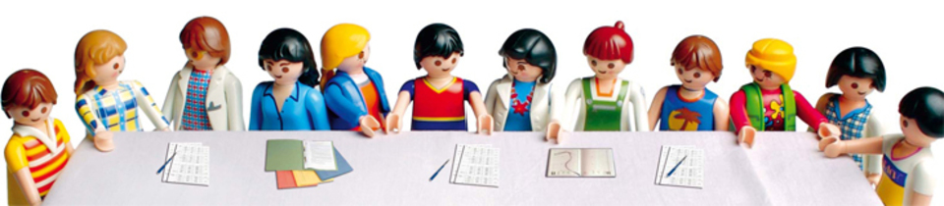

- Bespreking nieuwe agendapunten
- Pokémonkaarten twee keer per week
- We willen graag dat de Pokémonkaarten twee maal per week meegebracht mogen worden in plaats van enkel op vrijdag.
- Ideeën-brievenbus speelplaats
- We willen graag weten waarmee de andere leerlingen graag zouden spelen op de speelplaats (spelletjes, gadgets, sporten). Via deze brievenbus kunnen we ook liedjes aanvragen die dan afgespeeld kunnen worden tijdens de speeltijden.
- Grasmatten
- Wij willen graag meer grasmatten en groen op de speelplaats, nu zijn er veel stenen en weinig zachte plekjes om even te zitten.

- Speelgoedbibliotheek
- Een uitleendienst waarbij de leerlingen van 5 en 6 zelf speelgoed uitlenen aan de andere leerlingen vanuit het huisje op de speelplaats. Hierdoor wordt er hopelijk meer zorg gedragen voor de spullen waarmee op de speelplaats gespeeld kan worden.
- Korte speeltijden: ballen, springtouwen, springstokken,…
- Middagspeeltijd: stelten, ballen, springtouwen, springstokken, looppotjes en kegels,…
- Groen op de speelplaats
- Wij willen graag meer groen op de speelplaats: eventueel de moestuinbakken gebruiken om zelf iets te groeien zoals platen, bloemen of groenten.
Volgende vergadering donderdag 24/01/2022 om 12u45
- Voorbereiding: verslag bespreken met de klas + eventuele nieuwe ideeën en agendapunten.
- Jullie ontvangen op tijd een nieuwe uitnodiging voor deze volgende vergadering.

Ook deze vergadering zal online doorgaan. De twee vertegenwoordigers van elke klas zullen via een Chromebook deelnemen aan de 3e vergadering van de Kiemraad.

